PREINSCRIPTION A l’EDITION SPECIALE réservée aux salariés  des organismes de tourisme  relevant de Agefos PME | MOOC Accueil France Europe  + 6 webinars offerts  avec les bureaux européens  de Atout France

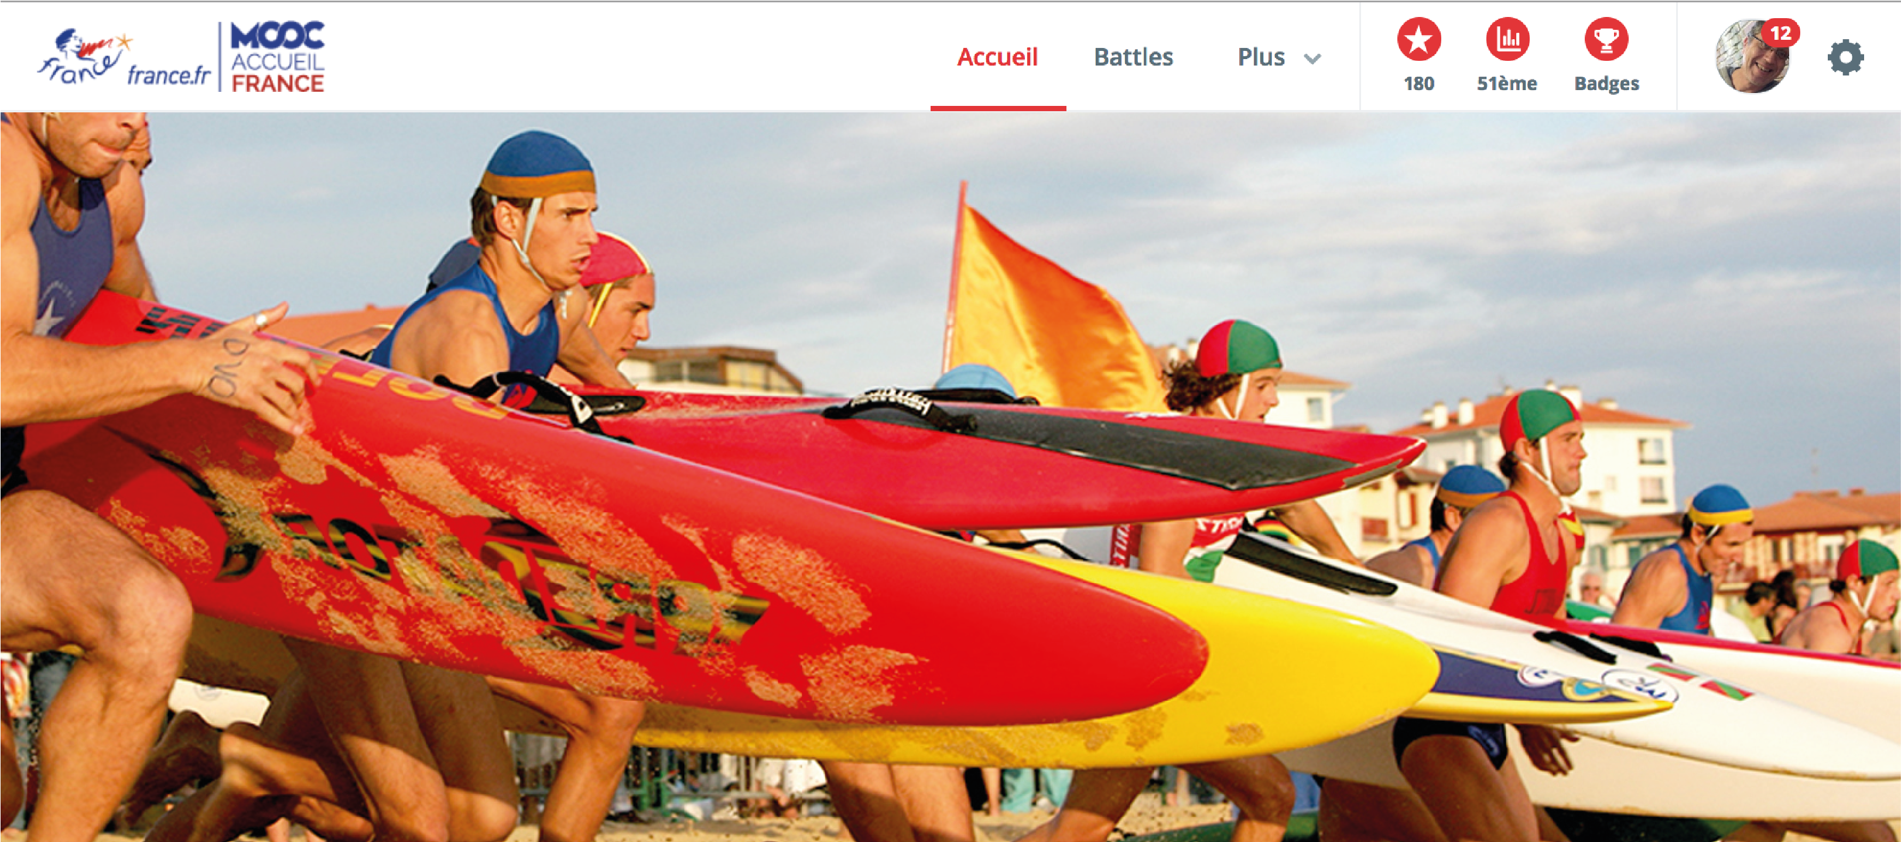

Oui ! Je participe à la 1ère expérience nationale de formation en ligne et en réseau dédiée aux collaborateurs des Offices de Tourisme, et je préinscris, au plus tard le 08/12/2017, mes collaborateurs à l’Edition Spéciale du MOOC Accueil France Europe + webinars proposée par Offices de Tourisme de France en partenariat avec Atout France et Tourism Academy pour :

Nombre de collaborateurs concernés :
Nom du signataire : | Ligne directe :
Fonction : | Courriel :
Organisme :
Adresse complète :
Code postal : | Ville :

Cette Edition Spéciale commencera début 2018 pour une durée de trois mois.
Les conditions financières définitives de participation seront fixées à l’échelle nationale en fonction du total des préinscriptions collectées par Offices de Tourisme de France et des conditions de prise en charge décidées par notre Branche professionnelle des Organismes de Tourisme.
Sur ces bases et avant le démarrage de la formation, Offices de Tourisme de France vous demandera de confirmer ou d’infirmer vos demandes de préinscriptions. Celles-ci ne constituent donc pas un engagement financier de votre part à ce stade, mais témoignent de votre volonté de vous associer à cette 1ère à l’échelle nationale.
Fait à ………………………………………………………………………………………………………………..…….… Le ………………………………………………………………………………………

Libellé ou cachet de l’entreprise/organisme Signature

Notez ici le nombre de collaborateurs que vous souhaitez préinscrire à l’Edition Spéciale.
A titre indicatif, avant tarifs dégressifs liés aux achats en volume et avant prise en charge par un OPCA, les coûts pédagogiques d’accès au MOOC Accueil France Europe sont de 300 € HT par apprenant.

